# Báo cáo ứng dụng Quản lý tài chính cá nhân (Perfi)

## I. Thiết kế giao diện

### 1.1. Home

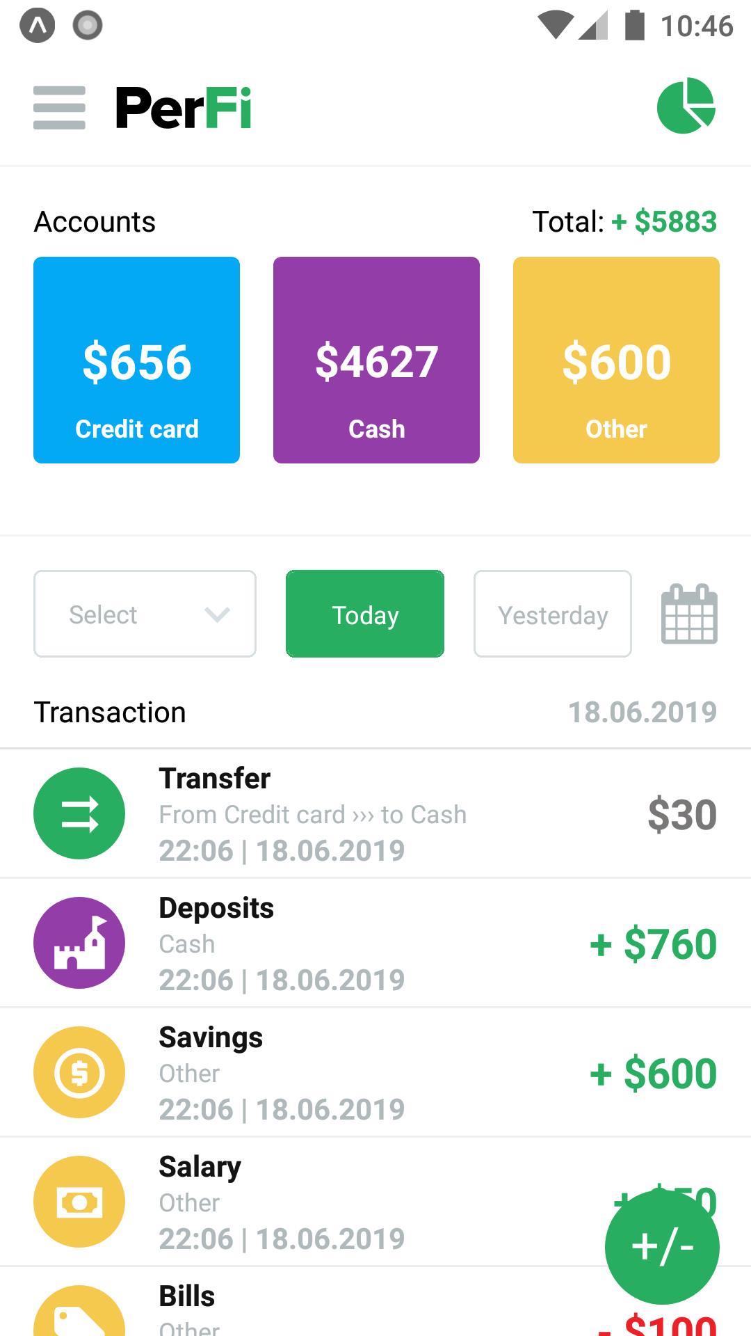

### 1.2. Accounts

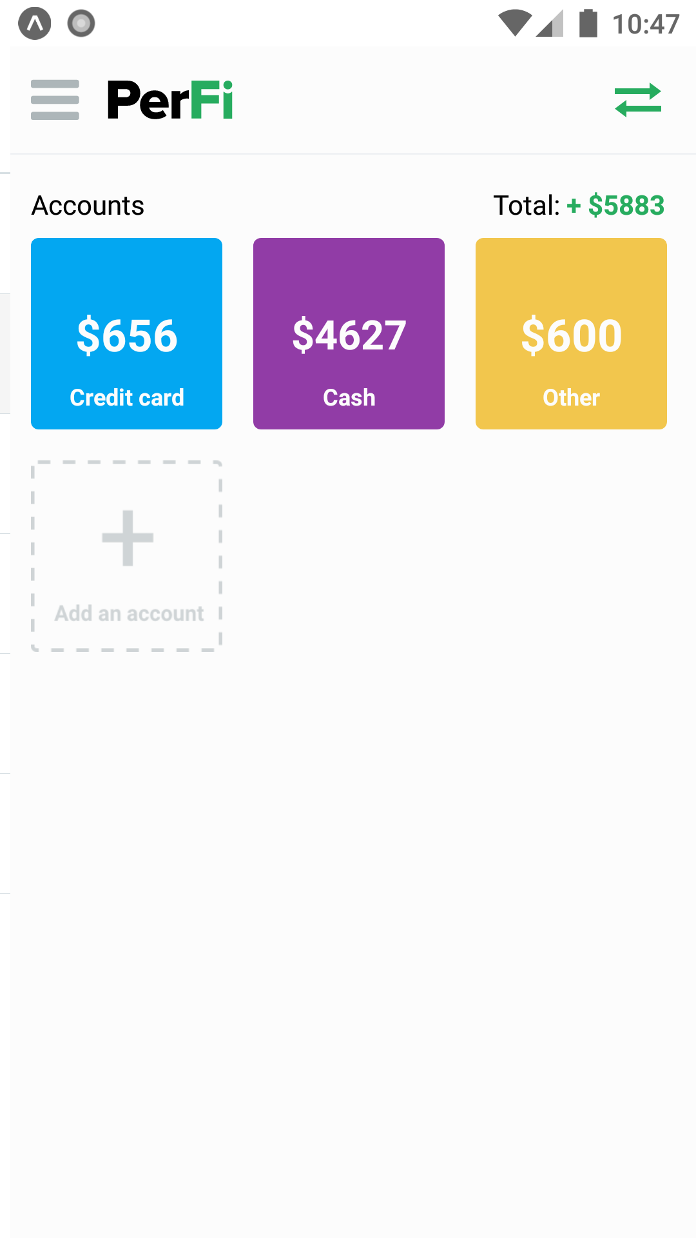

### 1.3. Categories

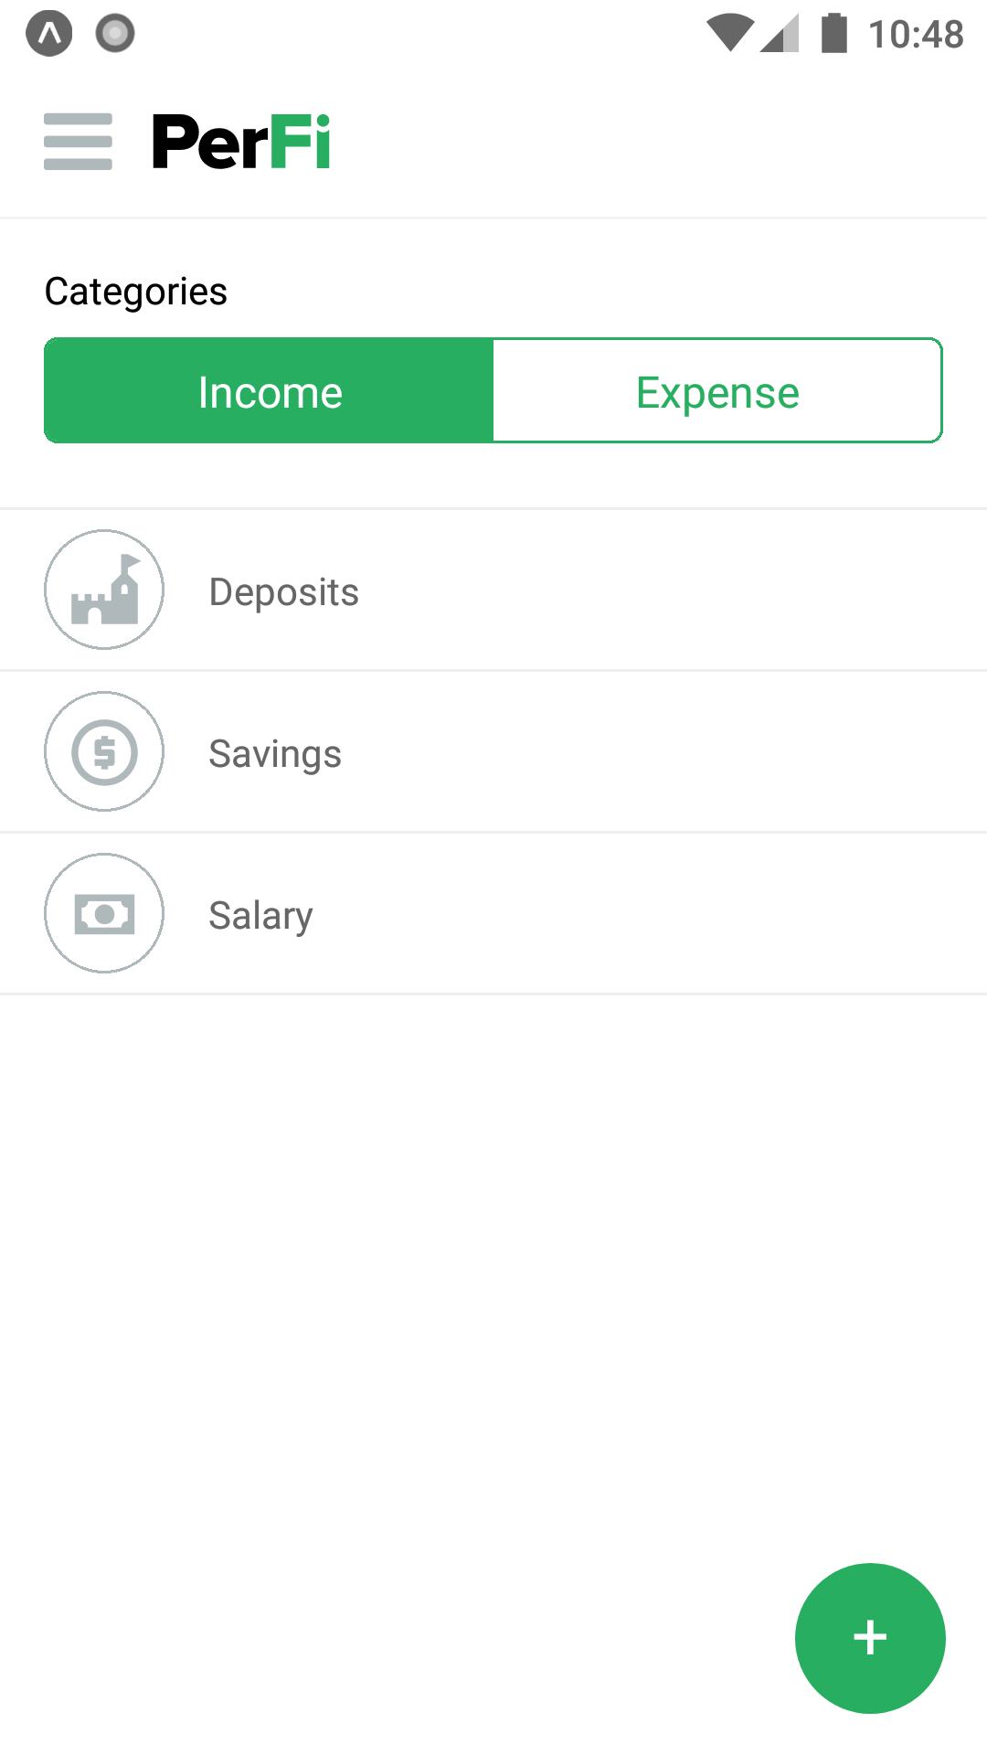

### 1.4. Statistics

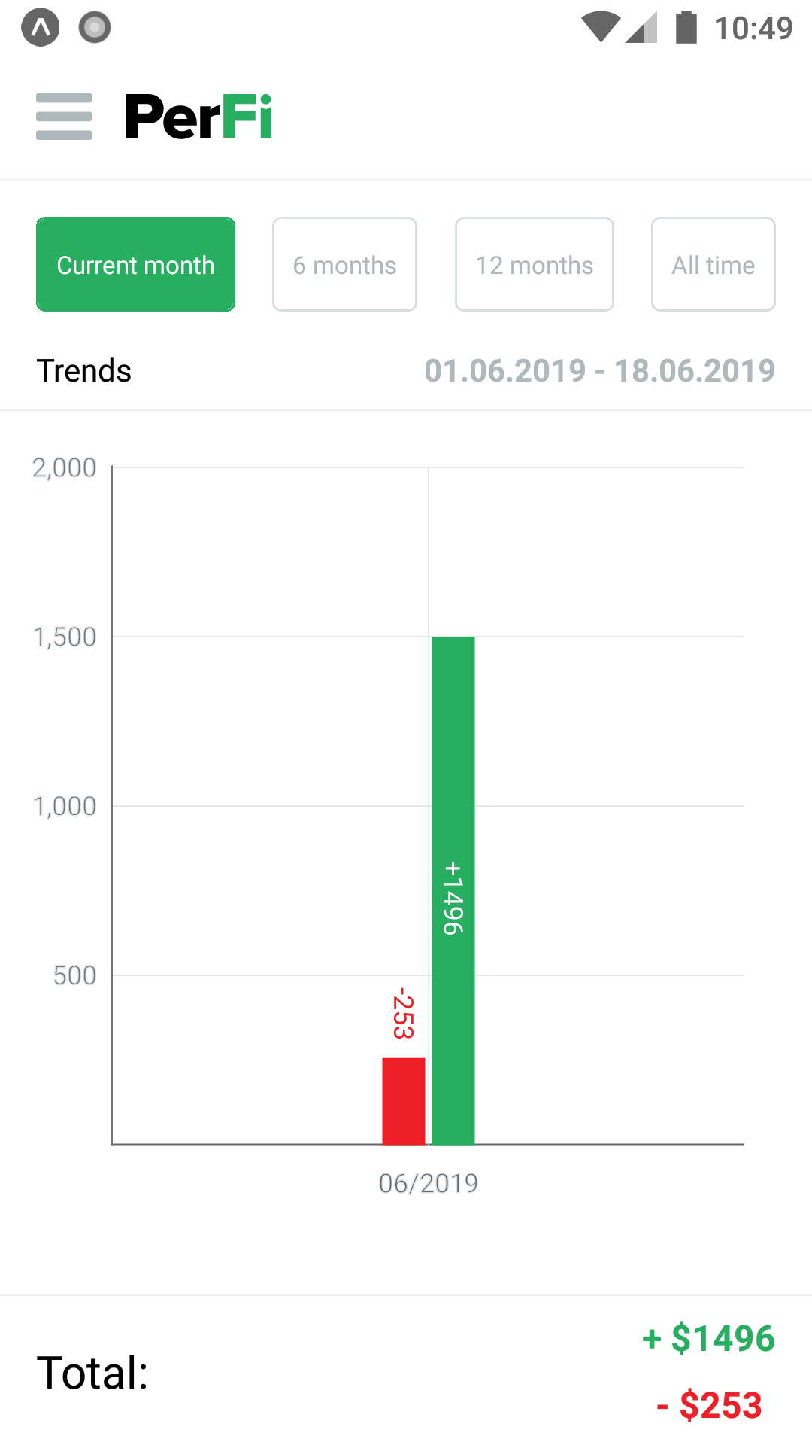

## II. Mô tả ứng dụng

### 2.1. Các chức năng

#### a. Tạo khoản thu/chi (transaction)

* Lưu trữ thông tin liên quan:
  + Số tiền
  + Tài khoản ảnh hưởng
  + Ngày phát sinh
  + Các ghi chú

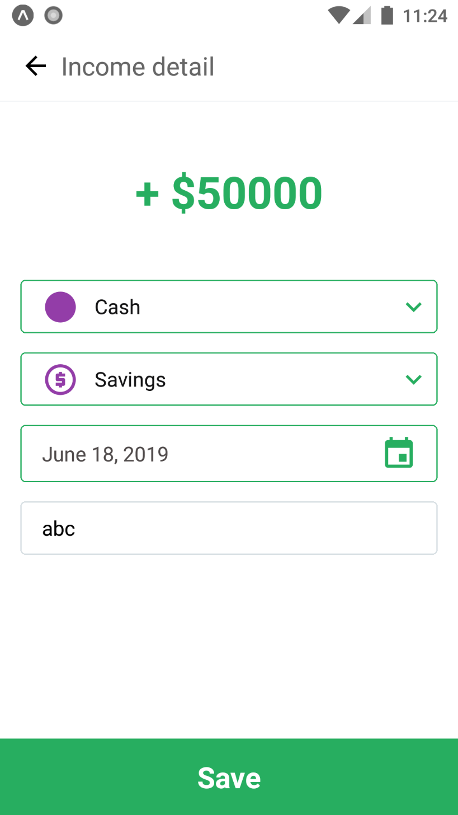

#### b. Tạo tài khoản (accounts)

* Lưu trữ thông tin về các tài khoản
  + Tên TK
  + Số tiền đang có

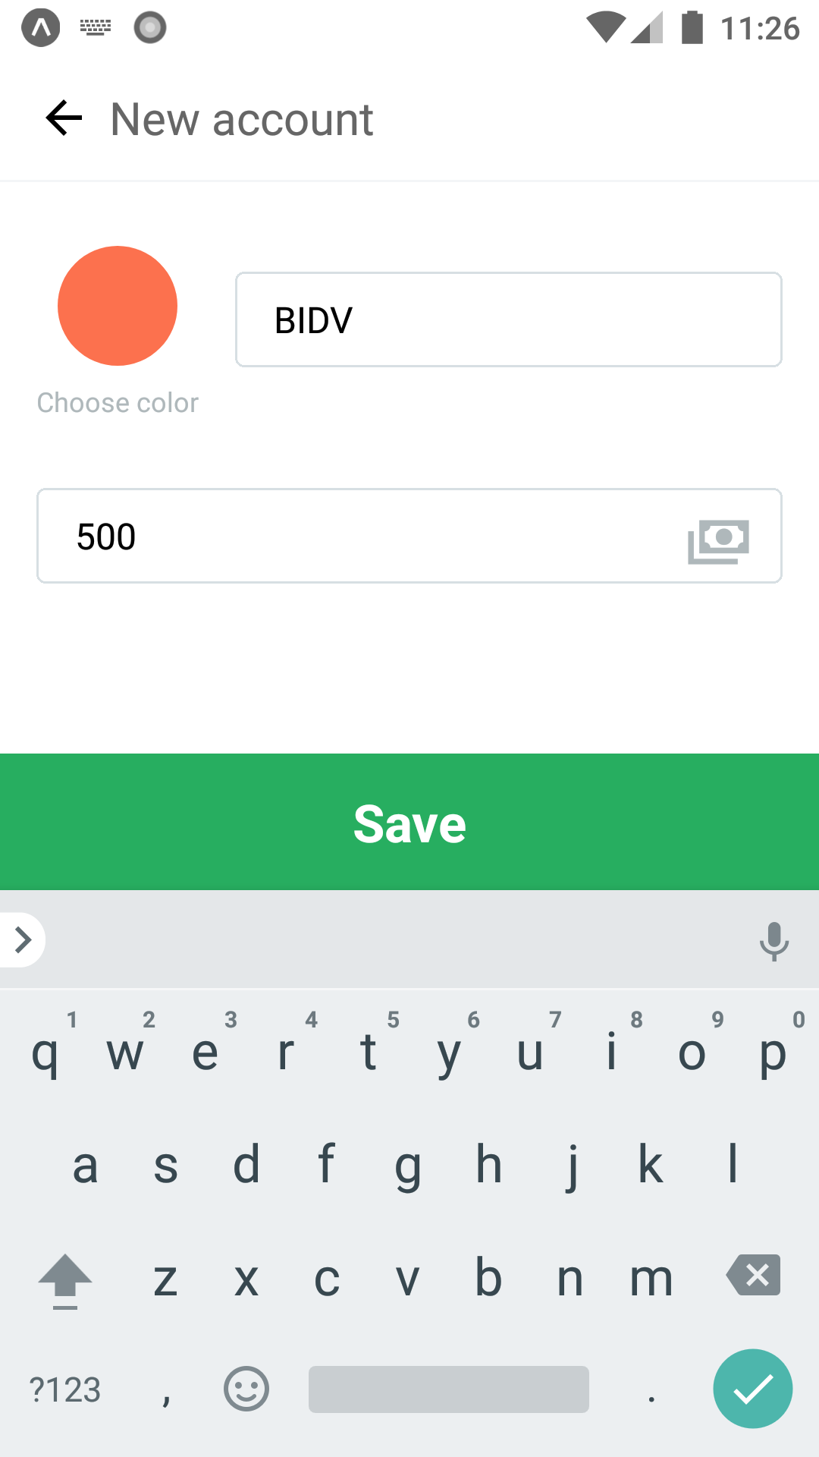

#### c. Tạo các chuyển khoản (transfer)

* Ghi lại việc chuyển tiền giữa các tài khoản:
  + Tài khoản nguồn
  + Tài khoản đích
  + Ghi chú

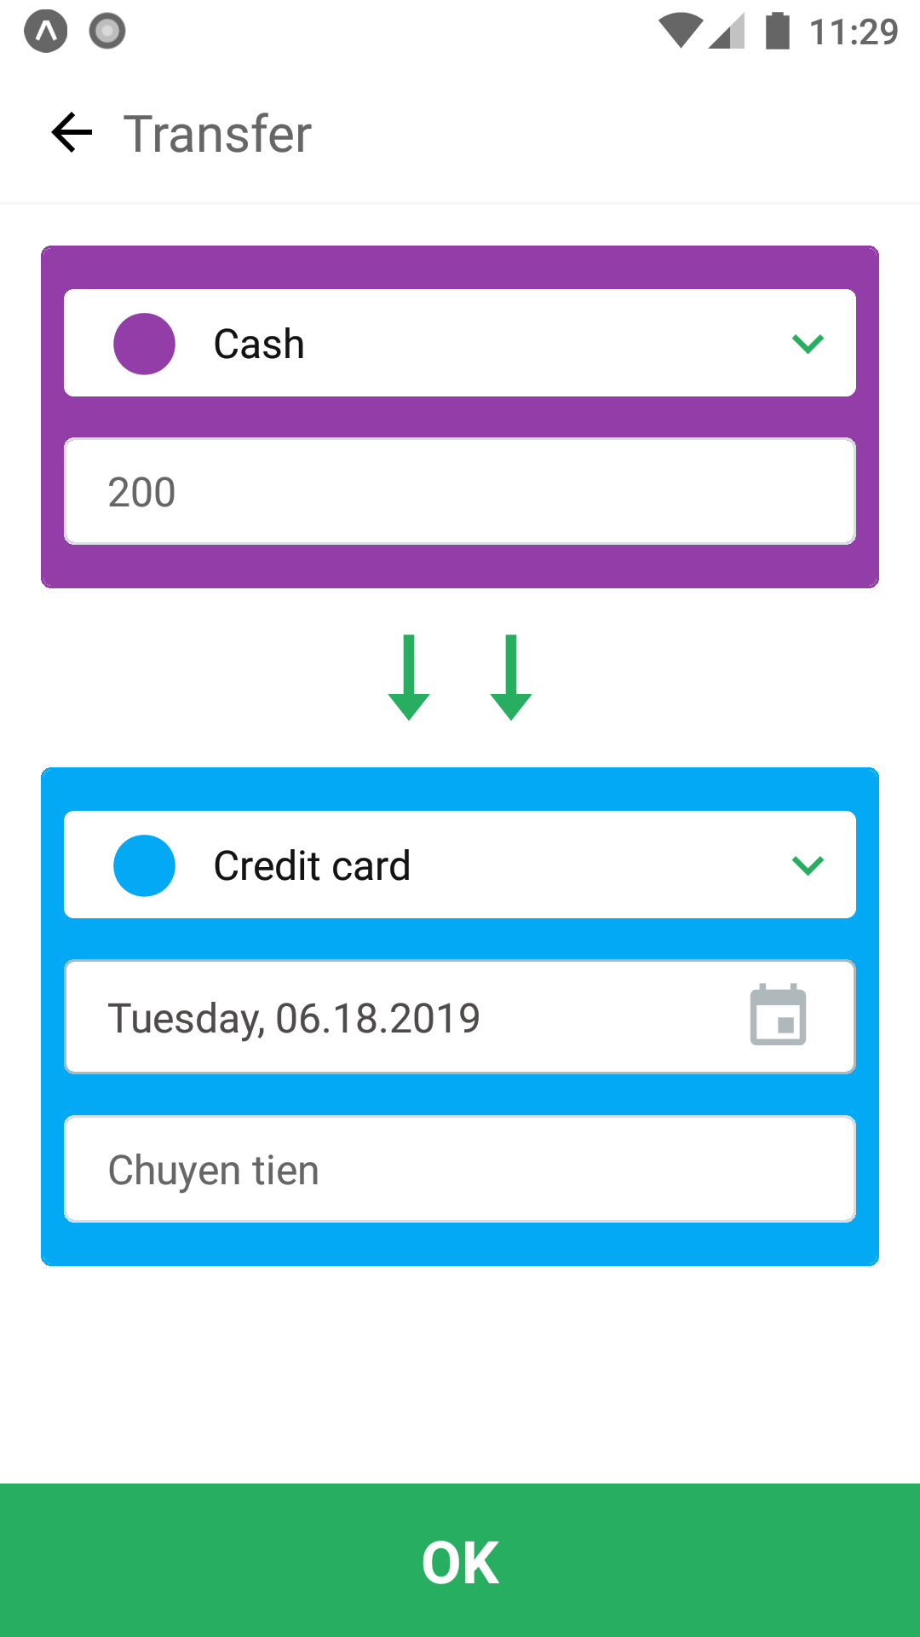

#### d. Thống kê thu/chi theo ngày/tháng

* Biểu đồ so sánh và tính tổng thu chi theo
  + Từng tháng
  + Các khoảng thời gian

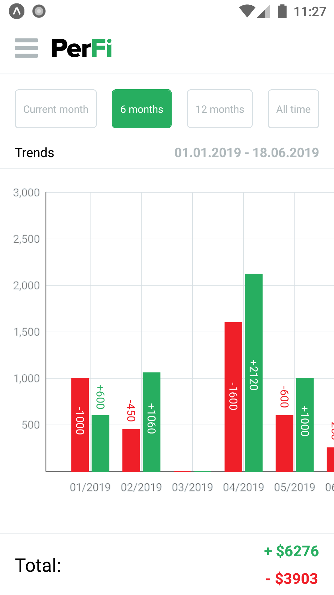

#### e. Thống kê thu chi đối với từng tài khoản

* Ghi lại các khoản thu và chi ảnh hưởng tới một tài khoản nào đó

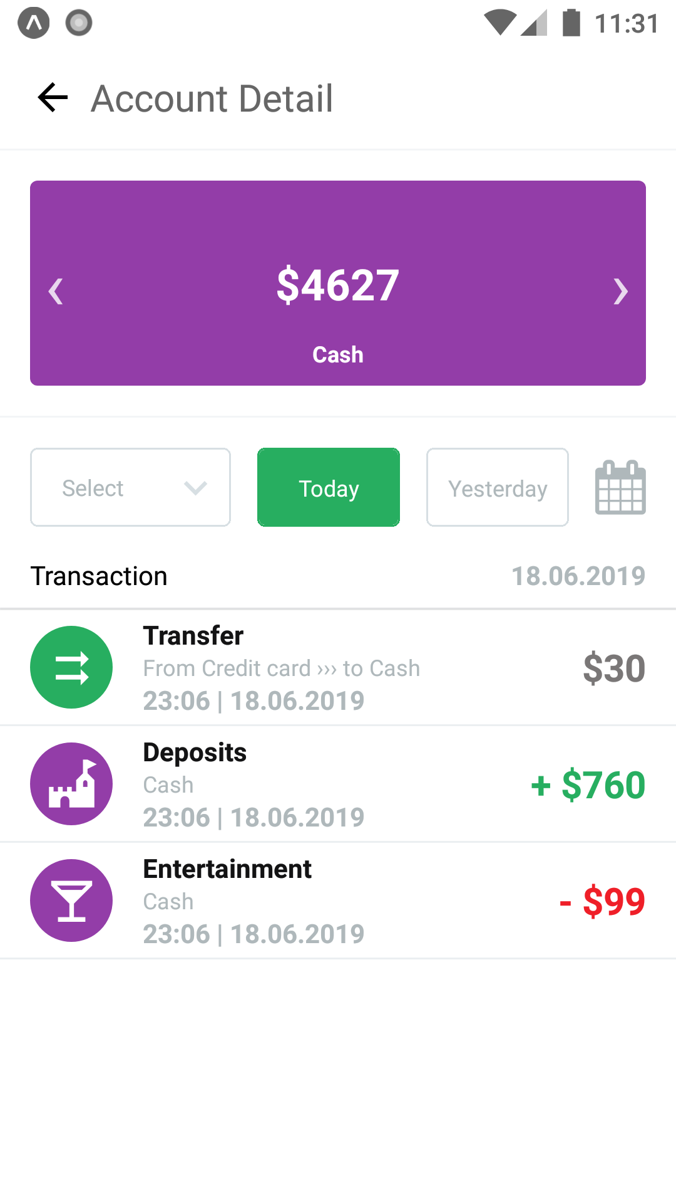

#### f. Thống kê thu chi đối với từng khoản mục (category)

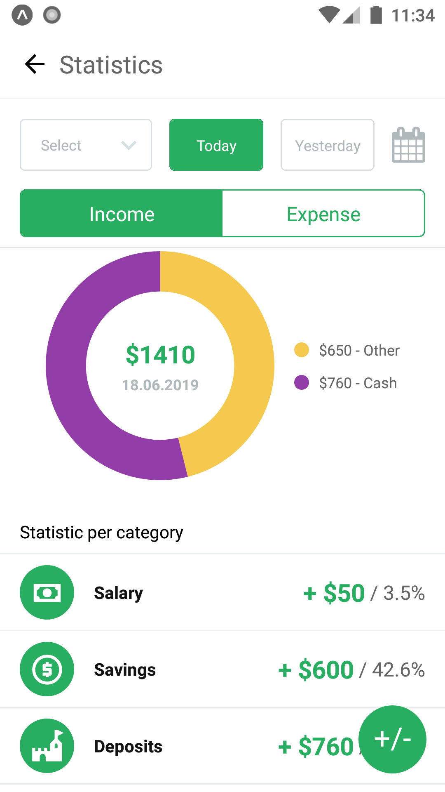

#### e. Nhắc nhở người dùng cập nhật dữ liệu hàng ngày

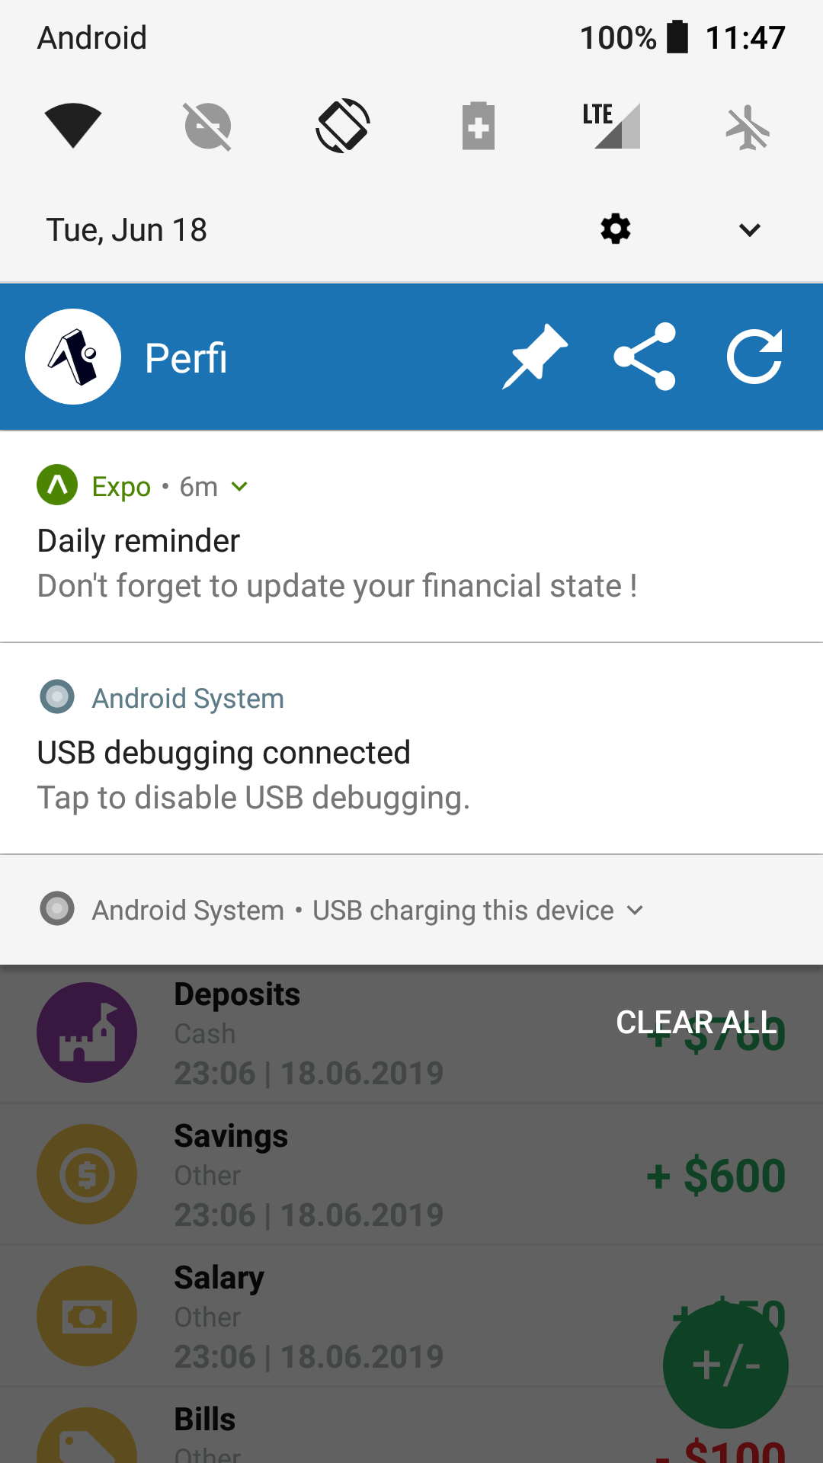

## III. Phân công công việc

Nguyễn Minh Đức: Thiết kế giao diện

Phạm Lê Duy: Cài đặt các tính năng:

* Tạo khoản thu/chi
* Tạo tài khoản
* Thống kê thu/chi theo ngày/tháng
* Thống kê thu chi đối với từng tài khoản

Nguyễn Văn Hiêu: Cài đặt các tính năng

* Tạo các chuyển khoản
* Thống kê thu chi đối với từng khoản mục
* Nhắc nhở người dùng cập nhật dữ liệu hàng ngày